Воспоминания детей войны

**Белова Надежда Ефимовна**.

Родилась на Украине в Хмельницкой области в Староконстантиновском районе селе Бутовцы. Жила с родителями на окраине. У меня был брат Григарчук Михаил и сестра Григарчук Мария. Когда началась война, я жила на окраине. Во время войны моя семья работала в колхозе. Всю молодежь забирали на передовую. Брата Михаила забрали в ополчение на фронт. Мы попали в зону оккупации. Немцы 3 года жили в наших квартирах. «Жили не очень то и хорошо, немцы обижали людей, вот опоздаешь на работу, и получаешь кнутом». В 1947 году завербовалась на Севере. Там была голодовка, все занимались непосильным трудом, вязали варежки, выращивали свёклу, зерно. Имели много домашнего скота: гуси, утки, курицы, корова, кошки, собаки. Питаться особо было нечем, картошка да что в огороде вырастет. Из одежды была одна пара туфлей на троих, бельё самотканое. Делали полотна и шили рубахи. Случаев воровства не было «да и воровать то было нечего». В детстве переболела тифом. Проучилась 4 класса, книг у нас на всех не хватало. Фильмы показывали в школьных коридорах «вот привезут и в школьном коридоре покрутят, вот посмотрим стоя». С подругами жили мирно, всё делили. Самая заветная мечта во время войны была « как то прожить и хорошо поесть». Летом пили коровье молоко с луком,собирали и ели чечевицу. После войну ушла работать на железную дорогу. Нынешним детям я хотела бы пожелать, «чтобы не видели такой тяжелой жизни, как мы. Всего хорошего, здоровья, деткам, внучкам, правнучкам, всем».

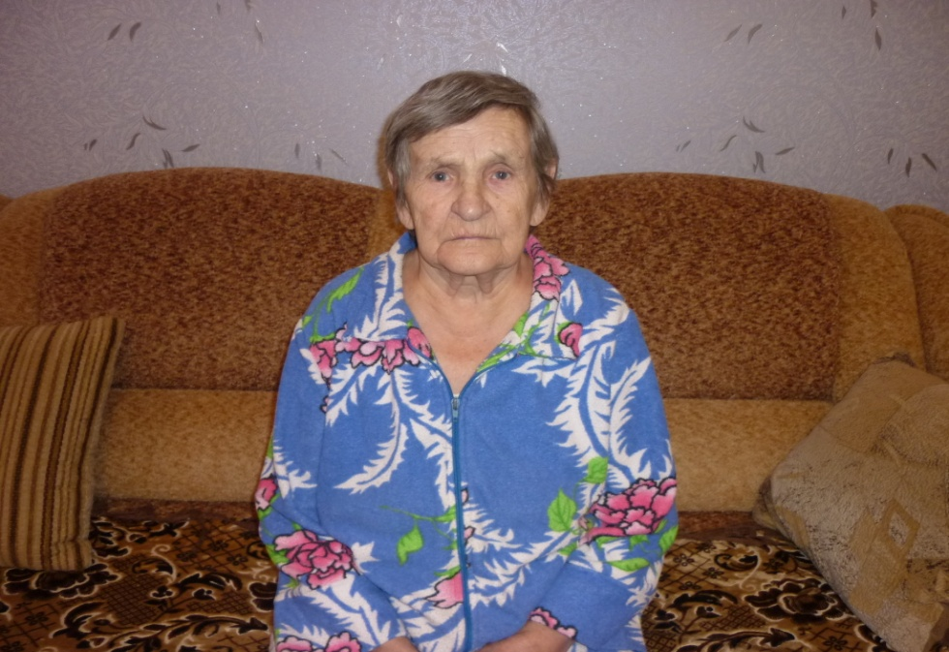

Воспоминания детей войны

**Разумова Елизавета Григорьевна.**

Родилась в деревне Белая река Судиславского района в 1931 году. Закончила 7 классов. У меня были родители Котлов Григорий, Котлова Татьяна Алексеевна, две сестры и два брата Сергей, Евгений, Анна, Анастасия. Когда начиналась война, нам было очень страшно. Мы не знали что делать, бегали по улицам, ревели. Но так как жили в деревне, то нам было поспокойнее, только голодали. Двух братьев забрали на фронт. Брат Сергей с первого дня попал в военную заваруху и погиб. Послали ему посылку с деньгами и фотографиями, но он не успел их получить. Родители и все дети работали в колхозе «Нам конфет даст бригадир, и мы старались». Молодежь всё время гуляла в одной деревне. Делали праздники. Играли в куклы, шили их из тряпок. Друзей было много, не ругались, не дрались, всё было хорошо. Все в покое гуляли. Одна подруга прыгнула с телеги и получила травму ноги. Фильмы смотрели в сарае на полотне. Из соседних деревень приходили к нам смотреть. Из одежды было всё, даже сами шили. Нынешним детям я хотела бы пожелать здоровья, счастья и семейного благополучия.

